
Жизнь Церкви Информационный бюллетень.
Ежеквартальное издание церкви христиан Адвентистов Седьмого Дня г. Флорешты - №1- 2015год.
Знамения скорого возвращения Христа
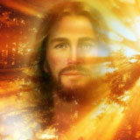
Наш маленький мир – это учебник для Вселенной. «Желание веков», с. 19. События настоящего времени вызывают огромный интерес у всех живущих на земле. Правители и чиновники, люди, занимающие ответственные и влиятельные посты, мыслящие мужчины и женщины всех сословий внимательно наблюдают за происходящим вокруг.
Они следят за международным положением, за необыкновенной напряженностью отношений и сознают, что вскоре произойдет нечто великое и решающее, что мир находится на пороге глубокого кризиса...
Силы зла объединяются и готовятся к последнему великому кризису. Вскоре в нашем мире произойдут большие перемены, и заключительные действия будут очень стремительными.
Но…
Как сложные конструкции колес управлялись руками под крыльями херувимов, так и запутанная игра событий в жизни людей находится под Божественным руководством.
Тот, Который восседает над херувимами, управляет и событиями на земле, присутствуя среди борьбы и мятежа народов.
Нередко мы слышим о землетрясениях, ураганах, разрушениях, причиненных пожарами и наводнениями, с огромным числом жертв, с колоссальным материальным ущербом. Несомненно, эти бедствия происходят в результате действия дезорганизованных, нерегулируемых, неподвластных контролю человека сил природы, но во всем этом мы должны видеть руку Божью. Господь использует все это, чтобы пробудить в людях осознание надвигающейся на них опасности.
У Бога есть цель, когда Он допускает эти бедствия. Они – одно из Его средств, взывающих к чувствам людей. Необычными действиями в природе Бог свидетельствует сомневающемуся человечеству о том, что Он ясно открыл в Своем Слове.
Что делать христианам?
Пусть каждый самым серьезным образом лично обратится к Богу, чтобы понять Его волю.
Христос поручает Своим последователям совершать индивидуальную работу, которую нельзя выполнить по доверенности. Служение больным и бедным, проповедь Евангелия погибающим и потерявшим ориентиры в этом мире… Личная ответственность, личные усилия, личная самоотверженность – вот требование Евангелия. По возможности, уместите в вашу короткую жизнь все добрые дела.
Нам нужно бодрствовать, трудиться и молиться так, как если бы это был наш последний день на этой земле. Какой же ревностной и прилежной стала бы тогда наша жизнь!
Размышляя о прочитанном выше, каждый из нас должен тщательно исследовать свою жизнь и молиться о том, чтобы Господь мог исправить ее.
Ожидание Второго пришествия Христа – это не пассивное созерцание и не фанатичное навязывание другим своих убеждений.
Отпущенное нам время нужно использовать для совместного труда с Господом, для ежедневного хождения с Ним. Пусть каждый день вашей жизни проходит в тесном общении с Богом!
Статья основана на выдержках из книги Елены Уайт «События последних дней».
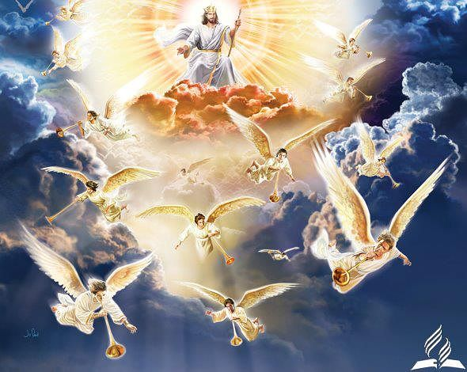

«ФОРМУЛЫ ЗДОРОВЬЯ, КОТОРЫЕ МОГУТ ИЗМЕНИТЬ ВАШУ ЖИЗНЬ» — МИССИОНЕРСКАЯ КНИГА 2015 г.
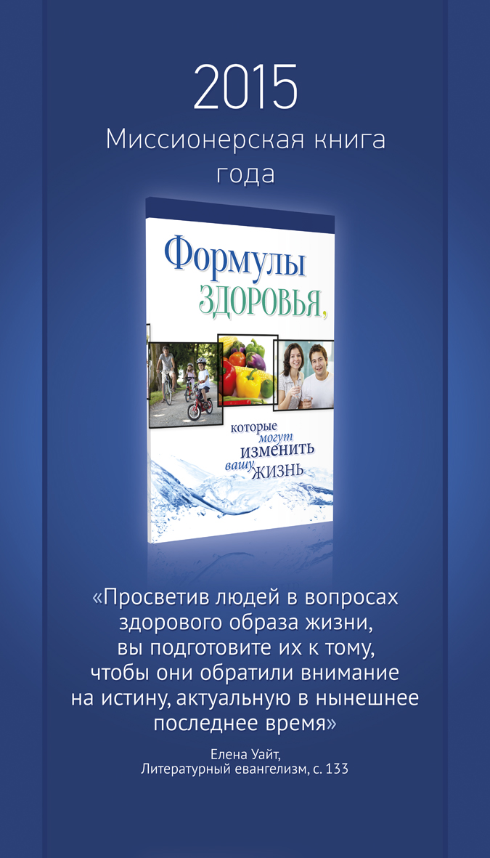
Сегодня как никогда раньше, люди открыты к принятию вести о здоровом образе жизни. Во многих странах мира программа оздоровления населения исходит от первых лиц государства. Подсчитано, что в 2015 году оборот денег в сфере общемирового здравоохранения составит три миллиарда американских долларов.
Люди говорят о здоровье, люди исследуют свое здоровье, люди интересуются, как поддержать свое здоровье, чтобы продлить дни жизни.
Поэтому Церковь адвентистов седьмого дня, получив от Господа весть о здоровом образе жизни, имеет уникальную возможность распространять ее посредством печатных материалов. Вестница Божья говорит: «Распространение журналов о здоровье является могущественным средством для подготовки людей к принятию тех особых истин, способных приготовить их к скорому пришествию Сына Человеческого»(Э.Уайт, В. надежды, с. 134).
Это поручение подвигло Церковь адвентистов седьмого дня в 2015 году избрать миссионерской книгой года книгу «Формулы здоровья».
В ней рассматриваются принципы здоровья и благополучия человека во всех сферах его физической, умственной, социальной и духовной жизни.
Уникальность вести этой книги в том, что она отвечает на вопрос, как можно жить хорошо уже на этой земле, а затем и в вечности. Концентрируя внимание людей на вопросах физического здоровья, эта книга открывает читателю взаимосвязь между верой и здоровьем. Ведь вера является важным фактором полноценной жизни человека. Духовная жизнь имеет гораздо большее значение для общего состояния нашего здоровья, чем мы думаем. Верующий человек черпает положительные эмоции в Боге, он доверяет Богу в любых обстоятельствах, и никакое другое отношение к жизни так не животворит и не оздоравливает. Для достижения поставленной цели Церковь адвентистов седьмого дня в Евро-азиатском дивизионе через издательство «Источник жизни» напечатало уже 350 тысяч экземпляров на русском языке. Призыв Божий сегодня звучит по-прежнему к каждому верному Его последователю: «Принеси эту надежду в каждый дом». Ничто не должно помешать нам, воспользоваться этой уникальной возможностью передать спасительную весть надежды, представляя принципы здорового образа жизни.
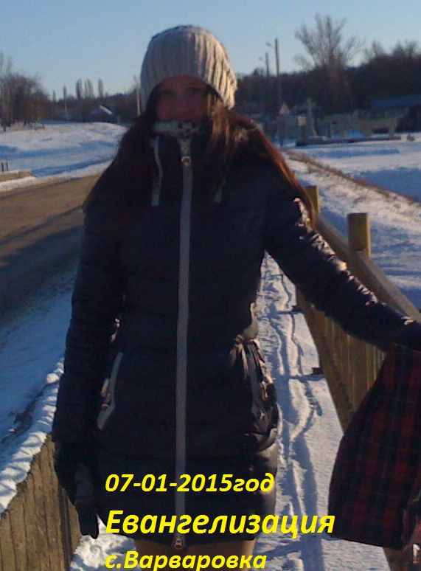
07-01 - 2015год. Миссионерская работа в с. Варваровка Флорештский р-н.
В этот день жители с. Варваровка в 120 домах получили в подарок книги, журналы и газеты «Сокрытое сокровище».
Миссия Иисуса Христа — провозгласить всем людям вечное Евангелие — еще не закончена.
Нам еще предстоит большая работа по распространению книг для тех, кто не сделал свой выбор и ищет истину.
Мы читаем в вдохновенных строках Духа Пророчества, что «до тех пор, пока длится время испытания, работа литературных евангелистов неисчерпаема...
До тех пор, пока на небесах не прозвучит слово „совершилось!“,всегда найдутся места, открытые для труда и сердца, открытые для принятия вести» (Э. Уайт, Вестники надежды, с.11).
«Каждому верующему, — необходимо распространять брошюры, буклеты и книги, содержащие весть для нашего времени» (Вестники надежды, с. 21).

Мы находимся в преддверии Второго пришествия Христа, и нам, христианам 21-го века, необходимо распространять эту весть как никогда раньше. Поверьте, мы воочию увидим, как многие люди примут эту весть и приготовятся к возвращению домой вместе с Иисусом. Во время видения Эллен Уайт видела, как тысячи обращались в один день, «…и большинство из них будет обязано своим первым соприкосновением с истиной нашей литературе» (ЛЕ с. 151).Что означает «большинство из них»? В математическом смысле это означает более пятидесяти процентов. По этой причине Э. Уайт заявляла о том, что мы
Вильмар Хирле, должны распространять литературу, подобно осенним листьям. Распространяя
Заместитель литературу, евангелисты выполняют великий труд, но ответственность за него
Директора лежит также и на нас. В трудах Духа Пророчества написано: «Пусть каждый
Издательского верующий человек распространяет литературу».
служения ГК В течение последних нескольких лет в нашей Церкви все больше и больше звучит призыв к каждому из нас о личном участии в распространении литературы. В 2012 году всемирная Церковь инициировала проект «Великая борьба», который стал самым большим евангельским проектом в истории нашей Церкви. В течение двух лет было распространено более 140 миллионов книг.
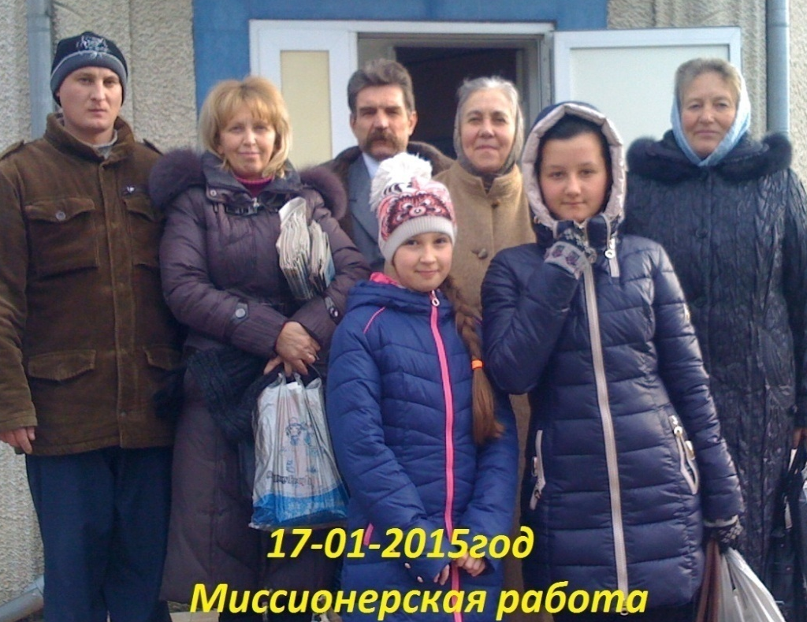
Э. Уайт писала: «Просветив людей в вопросе санитарной реформы, вы подготовите их к тому, чтобы они уделили внимание истине для нашего последнего времени» (ЛЕ с. 133). «Мне было показано, что реформа здоровья — часть вести третьего ангела и что она связана с ней так же тесно, как рука с телом» Следуя этим советам, мы выбрали следующей миссионерской книгой 2015 года книгу под названием: «Формулы здоровья». Для чего нам нужно распространять книги? Зачем нам нужно трудиться для Бога? Если в Его распоряжении находится триллион ангелов, почему Он просит нас заниматься этим делом?
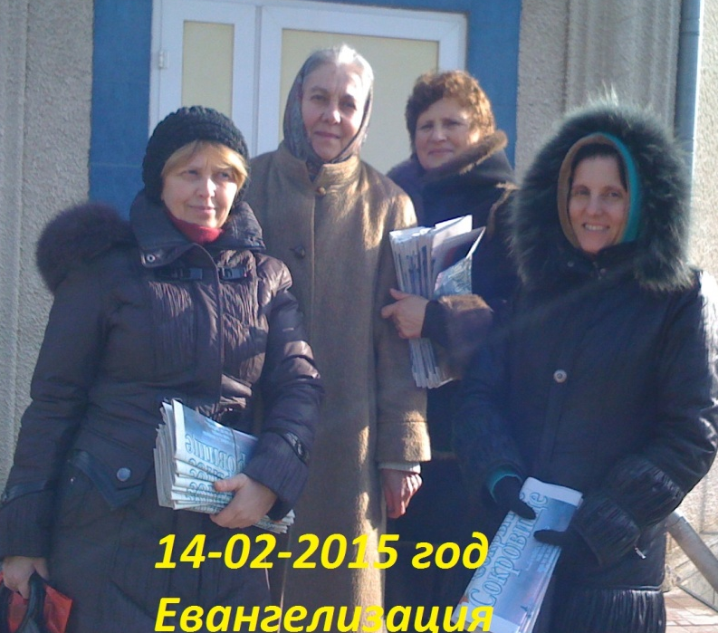
Однажды я видел, как один сильный американец вместе со своим сыном, которому было не больше семи лет, покупал древесину. Я не мог понять, зачем он просит мальчика помочь загрузить бревна в машину; он мог бы сделать это самостоятельно и в три раза быстрее. Но затем я увидел лицо этого человека, он гордился тем, что может научить сына, чтобы тот стал таким, как его отец.
Я верю в то, что Бог точно также поступает и с нами. Он просит нас помочь Ему не потому, что Он нуждается в нас, но для того, чтобы мы более уподобились Ему. Он желает даровать нам радость трудиться вместе с Ним для спасения других.
Я хочу поделиться с вами одной чудесной историей. В понедельник утром, открывая дверь своего магазина, один бизнесмен нашел три миссионерские книги, которые кто-то положил
под дверь в выходные дни. За несколько дней до этого этот человек видел в Интернете информацию об этих же книгах, которые он нашел у себя под дверью. Он начал читать эти книги, и спустя несколько месяцев он и 12 человек, членов его семьи, приняли крещение. Библия говорит: «Отпускай хлеб твой по водам…» (Еккл. 11:1).
Нашей задачей является распространять книги всем людям, с которыми мы сталкиваемся. Сейчас мы не знаем, кто примет эту весть.
Но однажды на небе мы встретим тех,
кто прочитал книги, которые мы распространяли, и принял Христа в свою жизнь.

23 января - 06 марта-2015г. В церкви г. Флорешты Пастор Плэмэдялэ И.В. проводил Библейские встречи по изучению книги – «Откровение»
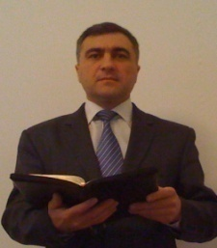
Посредством маленькой книги, однажды закрытой и запечатанной, но сейчас открытой для нашего понимания Бог предсказывает появление народа в конце времени, который будет ясно понимать то, чего не понимал даже сам Даниил…
Бог на этой земле вызвал к существованию адвентистское движение в определенное время с определенной целью, чтобы предостеречь людей против получения печати зверя. Будучи адвентистами седьмого дня, мы знаем, что наше пророческое движение создано навсегда. Мы: - это
• Движение, основанное на Библии; мы руководствуемся Библией (Ис. 40:8).
• Народ, понимающий временные пророчества, открытые для конца времени, точно, как предсказывал Даниил (Дан. 12:8–10;Откр. 10).
• Движение, обладающее внутренней информацией о великой борьбе между Христом и сатаной — как она началась и как она заканчивается (Откр. 11:19; 12).
• Провозглашаем прекрасную совместимость закона и Евангелия (Откр. 14:6–12);
• Своевременны: адвентизм возник в то время, которое было определено пророчеством, сразу же после 1260 и 2300-летнего периодов (Откр. 12:17).
Пророчества книг Даниила и Откровение формируют неотразимую картину того, что Бог контролирует историю, и Он образовал Остаток для окончания Его работы на земле.
Пусть Бог дарует нам благодать смиренно принять и выполнить эту невозможную, с человеческой точки зрения, задачу.
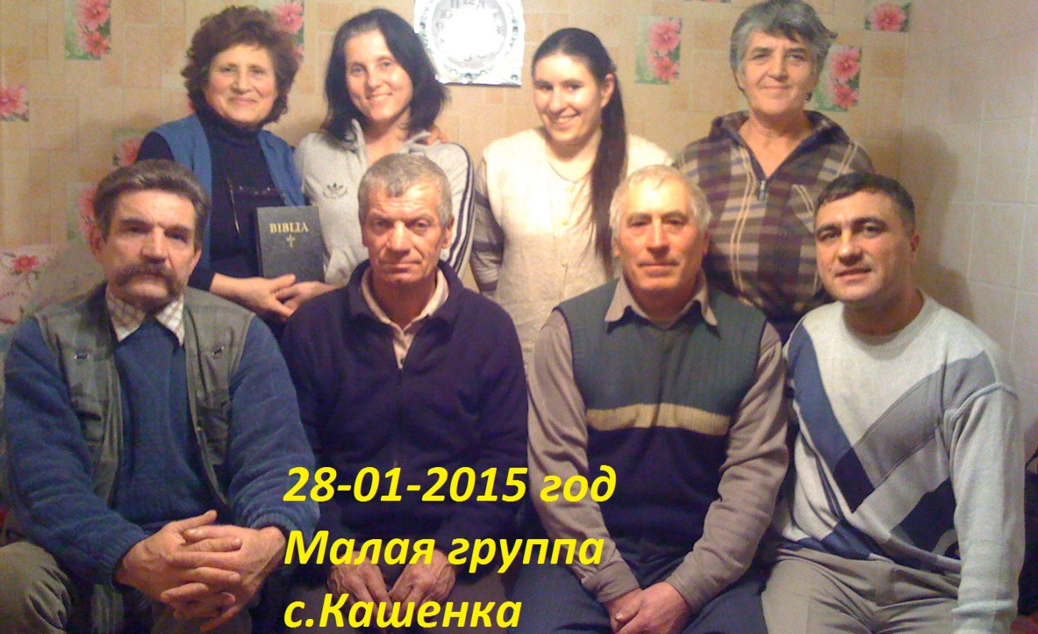
28-01-2015 год - Малая группа - село Кашенка.
«Мы должны считать своей первоочередной обязанностью работу для тех, кто живёт с нами по соседству. Подумайте, чем вы можете более всего помочь тем, кто не проявляет интереса к религии. Когда посещаете своих друзей и соседей, проявите интерес не только к их духовной жизни, но также и к их повседневным заботам… Пригласите соседей к себе домой, предложите читать вместе с вами драгоценную Библию и книги, разъясняющие библейские истины. Пригласите их объединиться с вами в песнопении и молитве. На этих маленьких собраниях, будет присутствовать Сам Иисус, как Он обещал, и Его благодать тронет сердца людей» (СИ с.93)

21 – 02 -2015г. Субботний день. Программа Субботней Школы.
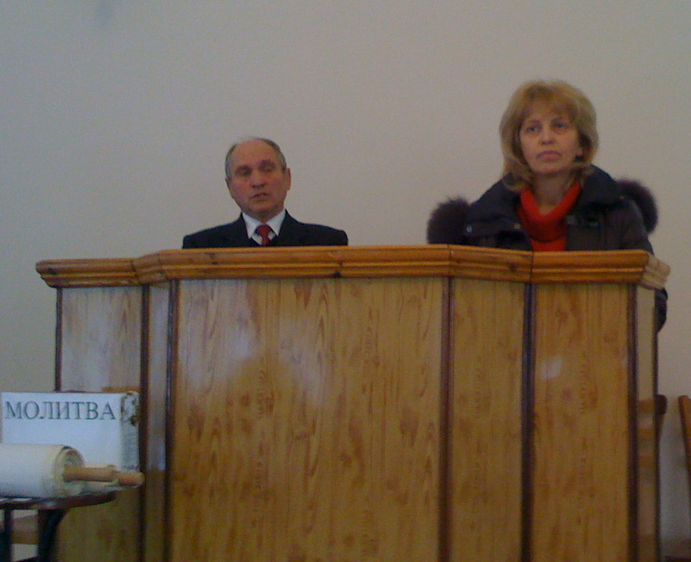
Это был особый день, когда Бог учил и напоминал о том, что Субботняя школа очень важный отдел служения. Это уникальная программа духовного образования, берущая начало в Слове Божием и трудах духа Пророчества, стала величайшим благословением для церкви адвентистов седьмого дня.
Она стала духовным фундаментом, на котором возводилось доктринальное вероучение Церкви.
Для многих поколений адвентистов субботняя школа явилась духовной колыбелью, в которой они выросли, окрепли и сформировали духовные убеждения. Как много тех, кого она сохранила в лоне Церкви, и тех, кого она приобрела для Царствия Божия.
Тема проповеди: - «Церковь, наполненная людьми». Некоторые церкви заполнены людьми, а в некоторых совсем небольшая посещаемость. Если мы хотим, чтобы наша церковь была переполненна, то лучше всего научиться методам служения Иисуса.
Мы будем с успехом приводить людей к Иисусу: - если будем знать людей, если будем трудиться вместе, как Тело Христово, согласно нашим духовным дарам и талантам. Если будем настойчивыми в своем труде, и если будем использовать Слово Божие.
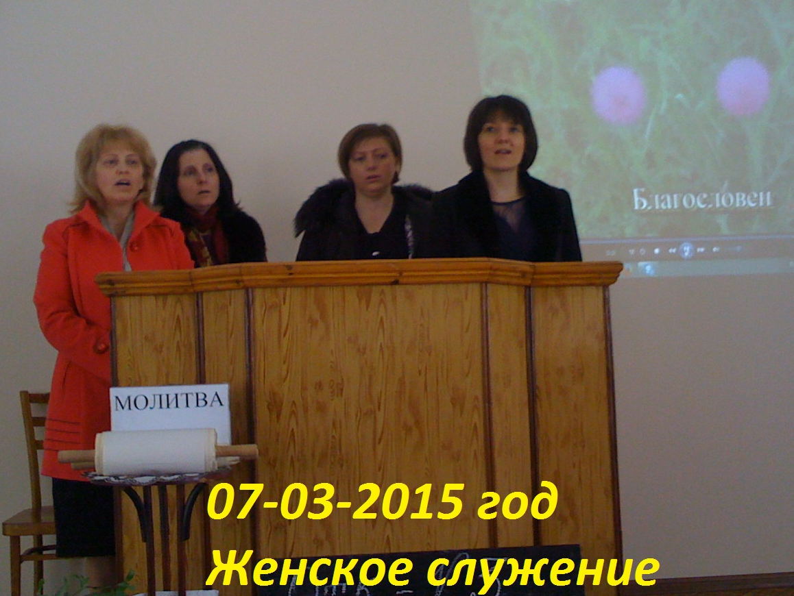
07-03-2015г. Программа –«Женское служение» на тему: -(Женщина, Пророк и Молитва).
Особые благословения этого дня научили и подкрепили нашу веру читая библейские истории изумительных женщин, у которых вера, основана на Божьих обетованиях.
Чем больше вера Сунамитянки подвергалась испытаниям, тем более эта женщина становилась настойчивой в своей мольбе к Богу.
«Много может усиленная молитва праведника». Христос ходатайствует за нас прямо сейчас. Какой бы шторм ни бушевал в вашей жизни, всегда помните о том, что Иисус, Он выше всякого шторма, всяких проблем, испытаний и трудностей. И Он желает, чтобы мы доверили Ему в молитве детали наших жизненных проблем.

В служении участвовали дети. Они говорили стихи о женщинах, о маме, молились, пели песни, и благодарили Бога за своих мам.
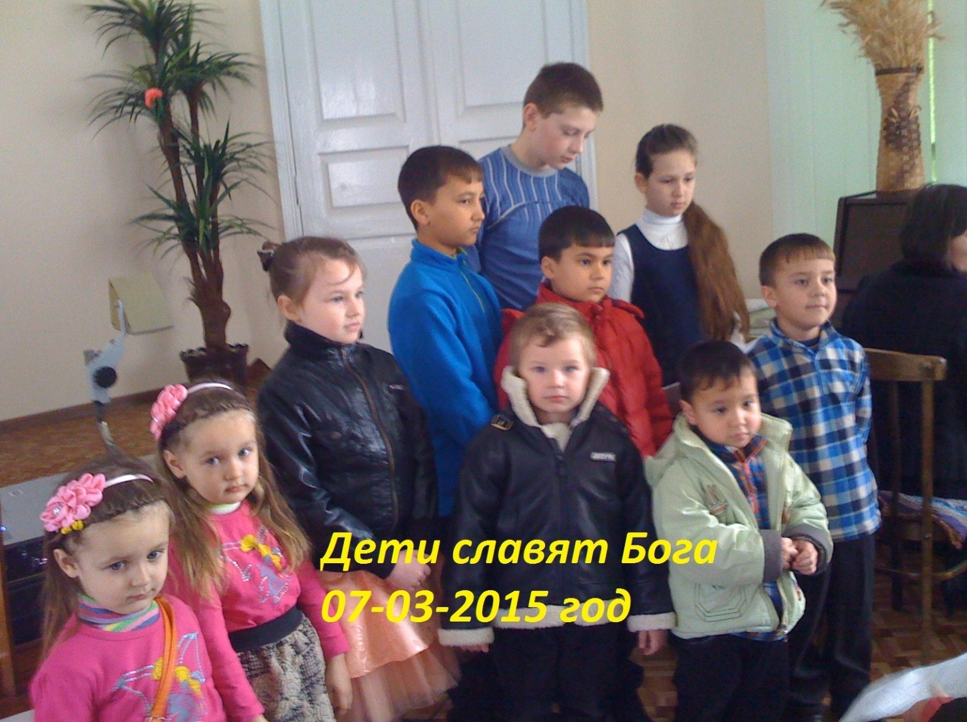
25-03-2015г. село-Октябрьское. Посещение — важная часть служения
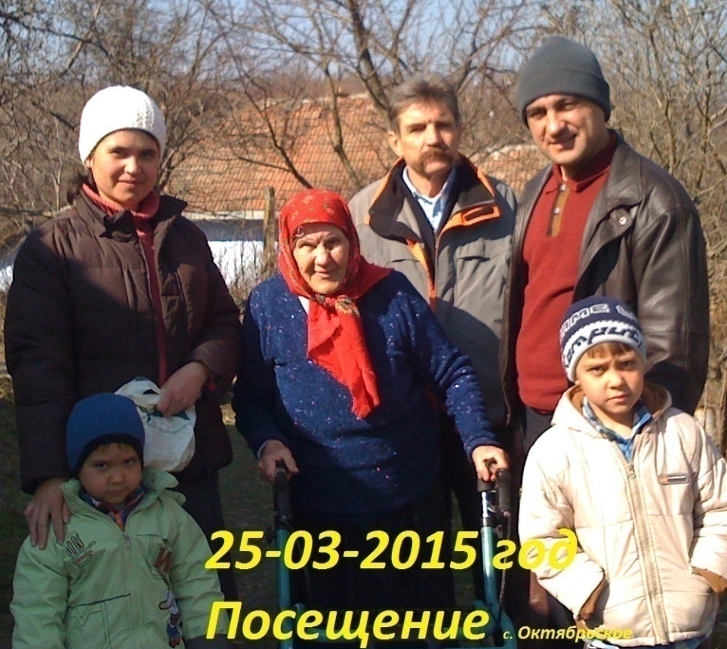
Посещая разочарованных, принесите им слова надежды, добродушную улыбку и дружеское прикосновение —
Миссия Христа заключалась в исцелении больных, ободрении отчаявшихся, врачевании безутешных. Эта работа восстановления должна выполняться среди нуждающихся и страждущих людей. Бог требует от вас не только благотворительность, но и добродушную улыбку, слова надежды, дружеское прикосновение. Облегчите участь Божьих страдальцев.
Некоторые души находятся в болезни, и надежда покинула их. Верните им свет. Другие утратили мужество; беседуйте с ними, молитесь за них. Многие нуждаются в хлебе жизни. Читайте им из Слова Божьего. Душевную болезнь не способен излечить никакой бальзам, никакое лекарство. Молитесь о таких людях и приведите их к Иисусу Христу. И во всей вашей работе Христос Своим присутствием будет воздействовать на людские сердца. — СБc.71.{ПС 231.2

28-03-2015г. – Торжественное служение - «Вечеря Господня»
Пасха наша – Христос заклан за нас.
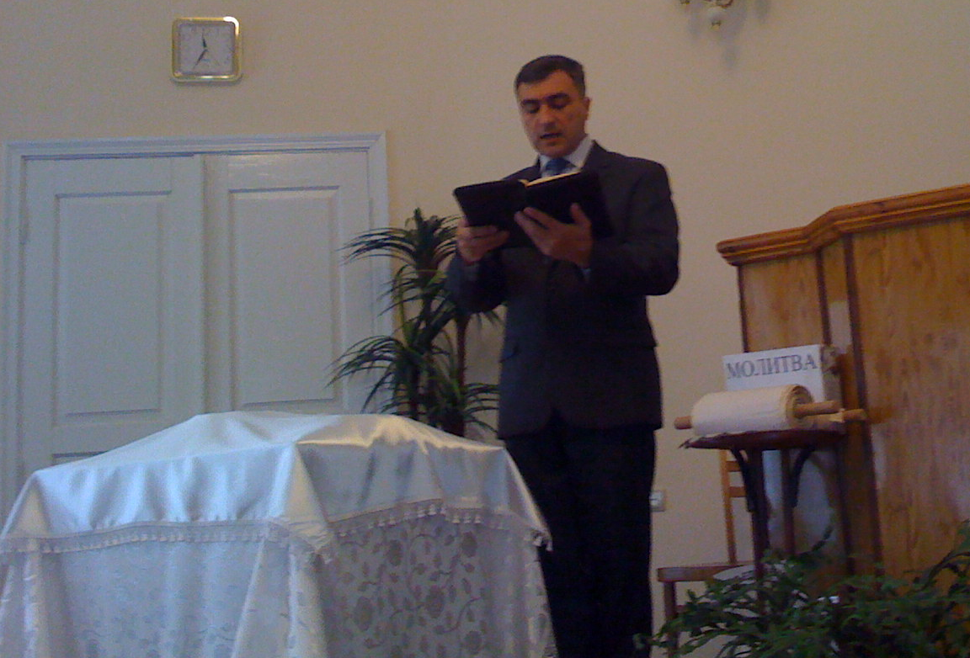Праздник Пасхи был тенью будущего искупления во Христе.
Он являлся одним из семи больших иудейских праздников и именовался "субботой вашей"
(Лев 23:4-32) в отличие от субботы Господней (Лев 23:3,38), которая не могла быть тенью будущего, но являлась памятником прошлого творения.
О нем говорится, как и об остальных праздниках: "никто да не осуждает", то есть это дело каждого человека - праздновать, или не праздновать. Если я пожелаю отпраздновать тот же день освобождения Анголы, то кто меня будет осуждать за это? Если я пожелаю отпраздновать день выхода евреев из Египта, то это мое личное дело. Я могу даже праздновать его как символ искупления во Христе - это тоже не предосудительно, хотя Библия устанавливает другой праздник, на сей счет.
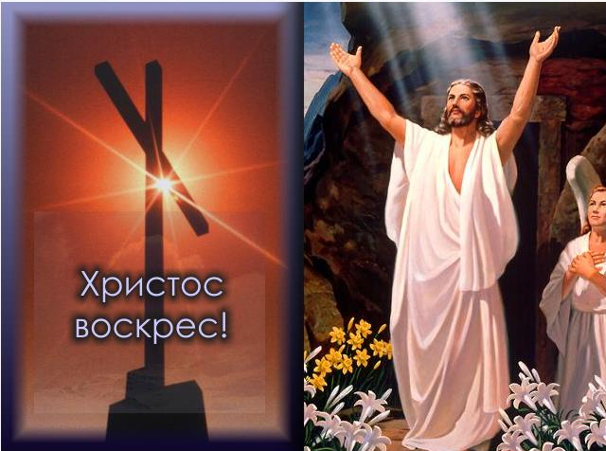
И вот этот другой праздник - "Пасха наша Христос заклан за нас" - Мы празднуем в той форме, какую установил Христос в виде Вечери Господней, когда Он установил обряд омовения ног (Ин 13:3-17) и когда установил причастие пресного хлеба и виноградного сока как символов Его тела и крови (Лк 22:15-20) И этот праздник Христовой Пасхи сказано нам, праздновать не один раз в году в какое-то установленное время, которое каждая группа верующих пытается сделать лишь бы, не совпадающим с другими.
А "всякий раз"когда вы едите хлеб сей и пьете чашу сию, смерть Господню возвещаете (проповедуете, объявляете, сообщаете), доколе Он придет.1Кор.11:26. И так, сегодня подлинный праздник Пасхи для христианина - это причастие вечери Господней с омовением ног, совершаемое в любое время. Всё остальное - это человеческие нагромождения. Тем более, что целого ряда вещей, которые сегодня относят к празднованию Пасхи, в Библии и близко нет.
Христос в пятницу умер - Умер ли я в пятницу для мира?
В субботу покоился - Покоюсь ли я в Боге в субботу?
В первый день недели воскрес.--- А завтра для чего я воскресну снова?

С Т О И Т З А Д У М А Т Ь С Я.
1) Правильная жизнь – здоровье, благословение, успех во всех делах;
2) Неправильная жизнь – (грехи, беззакония); болезни, проклятия.
ЗДОРОВЬЕ ДУХОВНОЕ.
Все несчастья человека начинаются тогда, когда он теряет свою жизненную силу. Удачливость, здоровье и состояние счастья зависят от объёма духовной силы в человеке. Чем более глобальный и великий смысл имеет его жизнь, тем больше духовной силы получает человек. Самое низшее есть бесцельное растительное существование. На втором месте стоит служение мирским эгоистическим интересам. На третьем – жизнь ради чего-то или кого-то. На четвёртом – жизнь ради совершенства. На высшей ступени – совершенствование для помощи и спасения людей, для проведения в мир Высшей Божественной силы. Сам человек, суживая себя до плотского существования, суживает свои возможности восприятия Божественной Силы. Пассивная жизнь, движение по течению, действия по линии наименьшего сопротивления, потакание лени ослабляет жизненную силу, в результате возникают болезни. Каждое действие, в которое вложены усилие и с верх усилие, направленную на духовную цель, развивает в человеке настолько большую силу, что он может жить в невыносимых условиях и оставаться живым и здоровым. Пассивность и отступление от трудностей на духовном пути – ведет человека к отступлению от здоровья и жизненной силы.
Внешними факторами понижения энергии, приводящей к болезни, могут быть стрессы, сопровождающиеся большим выбросом эмоциональной силы, переохлаждение, чрезмерное напряжение
(в погоне за результатом), засорение себя тяжелой пищей, алкоголем.
На Тибете целитель вначале действует, как исповедник, находя истинные причины болезни, а, не, пичкая, человека таблетками. Затем он пытается изменить его самоотношение, расширить сознание, подсоединить к Божественной силе.
На Западе никто не обращает внимания на душу человека. Больному человеку говорят, «Это его судьба, карма», но карма не обязательно должна реализоваться в жизни человека. Карма – это наше отношение: изменилось оно – и карма исчезла, также как у грешника, распятого вместе с Христом, которому Иисус сказал: «Заверяю тебя сегодня, будешь со мною в раю». После того, как его самоотношение изменилось под влиянием Божественной силы Иисуса.
Бессмысленно лечить человека, пока он не изменит свой образ жизни. Вы можете исправить человеку искривление позвоночника, но он снова будет сидеть в неправильной позе, будет вести малоподвижный образ жизни, и болезнь останется с ним. Можно дать человеку травы от болезни печени, но он будет снова неправильно питаться, и печень опять будет болеть и т.д. и т.п. (Шестопалов В.В.)
Мысли вслух
Что портит отношения людей? – ЗАВИСТЬ.
Что сближает людей? – СОСТРАДАНИЕ.
Какой человек самый лучший? – НЕЗАМЕТНЫЙ.
Какой человек самый уродливый? – САМОВЛЮБЛЕННЫЙ.
Что вызывает отвращение? – ХВАСТОВСТВО.
Что вмещает землю и небо? – ДОБРОЕ СЕРДЦЕ.
Что не принимают небеса? – ЗЛОБУ.
Что дороже всей Вселенной? – ЖИЗНЬ ЧЕЛОВЕКА.
Что не имеет никакой цены? – СУЕТА.
Что больше всего портит веру? – ЛИЦЕМЕРИЕ.

Отдел Информации Церкви г.Флорешты

